 | En esta pauta encontrarás preguntas orientadoras para tu reflexión. Las primeras te ayudarán a recordar las principales competencias aprendidas a lo largo de tu carrera. Las siguientes preguntas, buscan ayudarte a definir tu proyecto APT a partir de tus fortalezas, oportunidades de mejora e intereses profesionales.  Se sugiere que tengan como material de apoyo las evidencias recolectadas a lo largo de todo el proceso de portafolio, y que revises en el anexo de la guía del estudiante tu malla curricular, y las competencias y unidades de competencia por asignatura.

Puedes responder en cada una de las secciones por pregunta en esta guía y, posteriormente, cargarla en la sección de reflexión de la Fase 1, para retroalimentación de tu docente.

1. Revisa la malla de tu carrera, piensa en las asignaturas o certificados de competencias que has cursado hasta ahora. Responde:
¿Cuáles son las asignaturas o certificados que más te gustaron y/o se relacionan con tus intereses profesionales? ¿Qué es lo que más te gustó de cada uno?

Las asignaturas que más me gustaron fueron las relacionadas con Programación Web y Ciberseguridad. Del desarrollo web me atrajo enormemente la capacidad de construir aplicaciones robustas y funcionales utilizando código Python, ya que me permite desarrollar soluciones eficientes y ver resultados tangibles de manera rápida. Por otro lado, las asignaturas de Ciberseguridad me interesaron profundamente porque logré mejorar mis conocimientos en la protección de código y manejo seguro de datos, aspectos que considero críticos en cualquier software actual.
Respecto a las certificaciones obtenidas durante la carrera, considero que tienen un gran valor, especialmente las enfocadas en ciberseguridad y desarrollo. Estas certificaciones validan mis conocimientos técnicos ante la industria, demostrando que no solo sé programar, sino que sé hacerlo aplicando estándares de protección de información. Son un respaldo concreto que marca una gran diferencia al momento de insertarse en el mundo laboral.

A partir de las certificaciones que obtienes a lo largo de la carrera ¿Existe valor en la o las certificaciones obtenidas? ¿Por qué?

Respecto a las certificaciones obtenidas durante la carrera, considero que tienen un gran valor, especialmente las enfocadas en ciberseguridad y desarrollo. Estas certificaciones validan mis conocimientos técnicos ante la industria, demostrando que no solo sé programar, sino que sé hacerlo aplicando estándares de protección de información. Son un respaldo concreto que marca una gran diferencia al momento de insertarse en el mundo laboral.

2. Revisa las competencias y unidades de competencias correspondientes a cada asignatura de la malla de tu carrera. Marca en verde las competencias o unidades de competencia que consideras son tus fortalezas y en rojo las que requieren ser fortalecidas. A partir de este ejercicio responde:
- ¿Cuáles consideras que tienes más desarrolladas y te sientes más seguro aplicando? ¿En cuáles te sientes más débil y requieren ser fortalecidas?







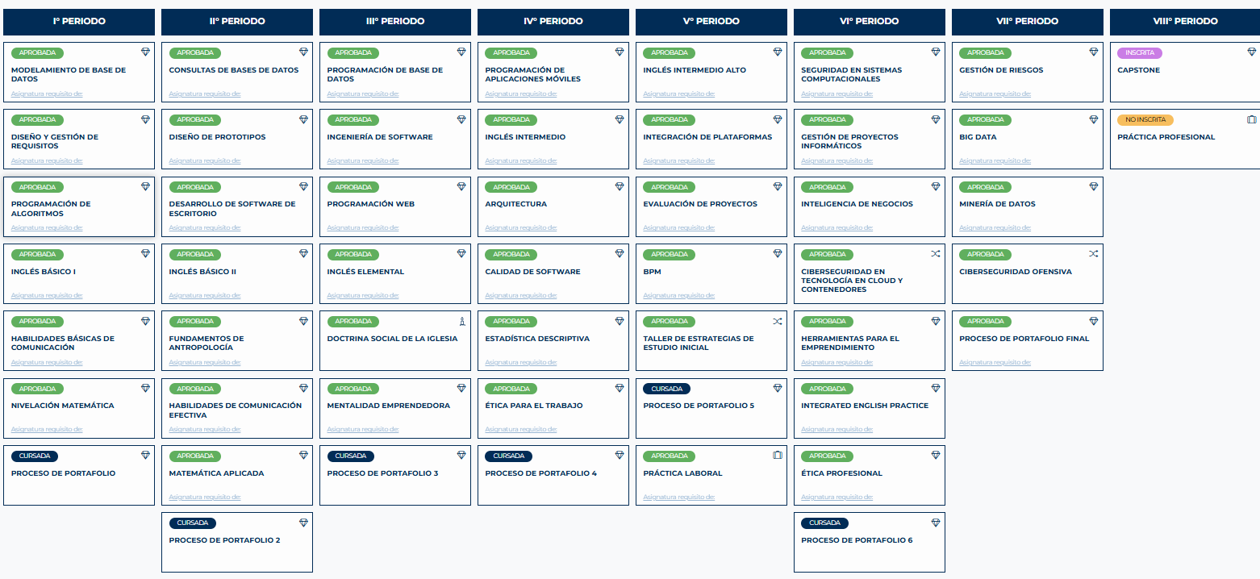

Como se puede observar en la malla adjunta, las competencias que considero más desarrolladas corresponden a las asignaturas marcadas en verde: Modelamiento de Base de Datos, Diseño de Prototipos, Programación Web y Programación de Aplicaciones Móviles. Me siento con mucha confianza en estas áreas porque el enfoque práctico e intensivo que hemos tenido en la malla de Duoc UC me ha permitido aplicar constantemente estos conocimientos en proyectos y encargos reales. Estas asignaturas forman el núcleo del desarrollo de software moderno y son los temas donde he invertido más horas de programación, sintiéndome completamente preparado para implementarlos en nuestro proyecto de Portafolio.
Por otro lado, las competencias que requieren ser fortalecidas, las cuales dejé marcadas en rojo, corresponden a Integrated English Practice y Ciberseguridad Ofensiva. En el caso del inglés, entiendo que para el perfil de egreso de Duoc es un requisito vital manejar el idioma a nivel técnico, por lo que requiero seguir practicando para lograr la fluidez comunicativa que exige la industria. Respecto a Ciberseguridad Ofensiva, aunque es un área fascinante y clave en nuestra generación, reconozco que su nivel de complejidad técnica es alto; siento que aún necesito más horas de laboratorio y experiencia práctica para dominar la evaluación de vulnerabilidades y aplicarlas con total seguridad en entornos de producción

3. A partir de las respuestas anteriores y el perfil de egreso de tu carrera (competencias), responde las siguientes preguntas:
- ¿Cuáles son tus principales intereses profesionales? ¿Hay alguna área de desempeño que te interese más?
Mis principales intereses profesionales se centran en el desarrollo de software, específicamente en la creación de aplicaciones web y móviles utilizando el lenguaje Python, todo esto combinado con un fuerte enfoque en la ciberseguridad. El área de desempeño de mi carrera que más me interesa (y donde quiero enfocar mi futuro laboral) es la Ingeniería de Software / Desarrollo de Software Seguro, ya que me apasiona no solo crear aplicaciones funcionales, sino garantizar la protección del código y de los datos de los usuarios.

- ¿Cuáles son las principales competencias que se relacionan con tus intereses profesionales? ¿Hay alguna de ellas que sientas que requieres especialmente fortalecer?

Las principales competencias de mi perfil de egreso que se relacionan con mis intereses son: construir soluciones de software, programar aplicaciones móviles y web, y aplicar normativas y herramientas de ciberseguridad en sistemas computacionales. De todas estas competencias, siento que requiero fortalecer especialmente la integración de plataformas (conectar de forma segura y eficiente el frontend, backend y las bases de datos) y el despliegue de aplicaciones en entornos de producción (llevar el sistema local a la nube o servidores reales).

- ¿Cómo te gustaría que fuera tu escenario laboral en 5 años más? ¿Qué te gustaría estar haciendo?
En 5 años más, me gustaría estar trabajando de manera consolidada como Desarrollador Web y Móvil (orientado al Backend con Python) o como Especialista en Desarrollo Seguro (DevSecOps). Me gustaría estar participando en proyectos desafiantes, creando, optimizando y protegiendo aplicaciones para empresas tecnológicas o del sector empresarial donde la seguridad y el manejo de datos sean una prioridad fundamental

4. Finalmente, piensa en el proyecto que desarrollarás en APT y responde a las siguientes preguntas:
- Los Proyectos APT que ya habías diseñado como plan de trabajo en el curso anterior, ¿se relacionan con tus proyecciones profesionales actuales? ¿cuál se relaciona más? ¿Requiere ajuste?
El proyecto SmartStock se relaciona directamente con mis proyecciones profesionales, ya que me proporcionará el escenario ideal para aplicar mis conocimientos en desarrollo web utilizando Python para construir la lógica y el backend del sistema.
Además, al ser un sistema orientado a gestionar inventarios y datos financieros de pequeñas y medianas empresas (PYMEs), la ciberseguridad jugará un rol fundamental. Esto me permitirá poner en práctica directamente mis conocimientos en protección de datos, asegurando que la información de los usuarios y las empresas no sea vulnerable. Mi rol como desarrollador dentro del equipo (junto a Angelo) me permite enfocarme netamente en la construcción de un código limpio, funcional y seguro.
Considero que el proyecto no requiere ajustes. El alcance de automatizar y centralizar el inventario está muy bien definido, es factible de realizar durante el semestre, y me entrega el contexto perfecto para consolidar mis habilidades en desarrollo web (Python) y seguridad informática aplicadas a una necesidad real del mercado.

